

BB Centrum

TISKOVÉ MATERIÁLY

Obsah

1. BB Centrum 3
2. Historie BB Centra 4
3. PASSERINVEST GROUP, a. s. 6
4. Kontakty a spojení 7

1. BB Centrum

BB Centrum je jedním z největších a nejúspěšnějších developerských projektů v České republice. Není to však jen administrativní centrum. BB Centrum tvoří multifunkční komplex s veškerou občanskou vybaveností, nabízí možnost bydlení i pracovní příležitosti, možnosti relaxace a vzdělání. Kromě kancelářských a obytných prostor zde fungují služby, obchody, restaurace, parky, dětská
a sportovní hřiště, je zde k dispozici společenské centrum i křesťanská základní a mateřská škola. Tedy nejen služby pro nájemce a zaměstnance, ale i pro rodiny s dětmi a pro veřejnost jak z Prahy 4, tak nejširšího okolí. V současné době tvoří BB Centrum 17 dokončených budov – 12 administrativních, 2 rezidenční projekty, základní škola a mateřská škola, Společenské centrum a multifunkční budova Brumlovka. Z celého projektu je nyní realizováno téměř 255 000 m² a proinvestováno cca 15 mld. Kč.

Výborná lokalita
BB Centrum se nachází na území Prahy 4 – Michle. Jeho název vznikl v roce 1993 z místopisných názvů ulice Baarova a projektu Brumlovka. Díky strategickému umístění v blízkosti dálnice D1 – exit Michle poskytuje nájemcům dobrou dostupnost a nabízí dostatek vnitřních i venkovních parkovacích ploch. BB Centrum má i vlastní kyvadlovou dopravu od stanice metra Budějovická na trase C. V roce 2016 byly pravidelné linky BB1 a BB2 posíleny o dva nové elektrobusy. Jednalo se o jedny z prvních elektrobusů nasazených do ostrého provozu v pražské hromadné dopravě. Díky tomuto kroku jezdí v BB Centru vozy šetrné k životnímu prostředí a s velmi nízkou hlučností.

Prvotřídní kanceláře
Z plánované konečné podoby BB Centra jsou k dnešnímu dni dokončeny administrativní budovy A, B, C, D, E, G, Office Park (BB C VILLAS), FILADELFIE a budovy ALPHA, BETA, GAMMA a na podzim 2015 byla dokončena dosud největší budova – DELTA. Tyto budovy splňují náročné požadavky klientů na prvotřídní, prakticky řešené a přitom komfortní kancelářské prostory nejvyšší kvality
a technické i technologické úrovně. Budovy jsou certifikovány podle BREEAM, světové metody sloužící k hodnocení staveb z pohledu jejich udržitelnosti.

Místo pro život
V BB Centru se nachází i dva bytové projekty – Rezidenční park Baarova a Residence BB Centrum, které nabízí bydlení nedaleko od centra a přitom v klidu a zeleni. Významnou roli zde plní budova Brumlovka se svou obchodní pasáží a unikátním fitness a wellness centrem Balance Club Brumlovka. Samozřejmostí je řada restaurací, obchodů, supermarket a další spektrum služeb. Nedílnou součástí BB Centra je také Společenské centrum Bethany s modlitebnou a Křesťanská základní a mateřská škola Elijáš. Tyto nadstandardní služby spolu s rozsáhlou zelení velmi výrazně zvýšily hodnotu celé lokality.

Zelené BB Centrum
Relaxační zónu v severní části BB Centra tvoří Baarův park. Na ploše jednoho hektaru je zde vybudována rekreační zóna s travnatými plochami, vodními prvky, s lavičkami, nachází se zde hřiště na pétanque a řada dalších netradičních atrakcí, které pobaví děti i dospělé. V roce 2015 byla dokončena I. etapa druhého parku, parku Brumlovka, která se rozkládá na ploše 6 500 m². Kromě rozlehlých travnatých ploch se stromy, keři a lavičkami je dominantou parku velké a moderní dětské hřiště s mnoha herními prvky. Návštěvníci tu naleznou místo na odpočinek, piknik, příjemnou procházku a rodiny s dětmi jistě ocení řadu atrakcí pro zábavu dětí i pro rozvinutí jejich postřehu
a motoriky. Parky doplňují koncept „zelených“ kanceláří, kdy každá z budov má zelení bohatě osázené terasy a zelené koridory v okolí, např. část budovy DELTA lemuje umělé říční koryto využívající zachycovanou dešťovou vodu. Za zmínku stojí i netradiční vodní prvky a fontány, které jsou příjemným zpestřením zelených ploch a parků, a to nejen v letních měsících.

Mapa BB Centra

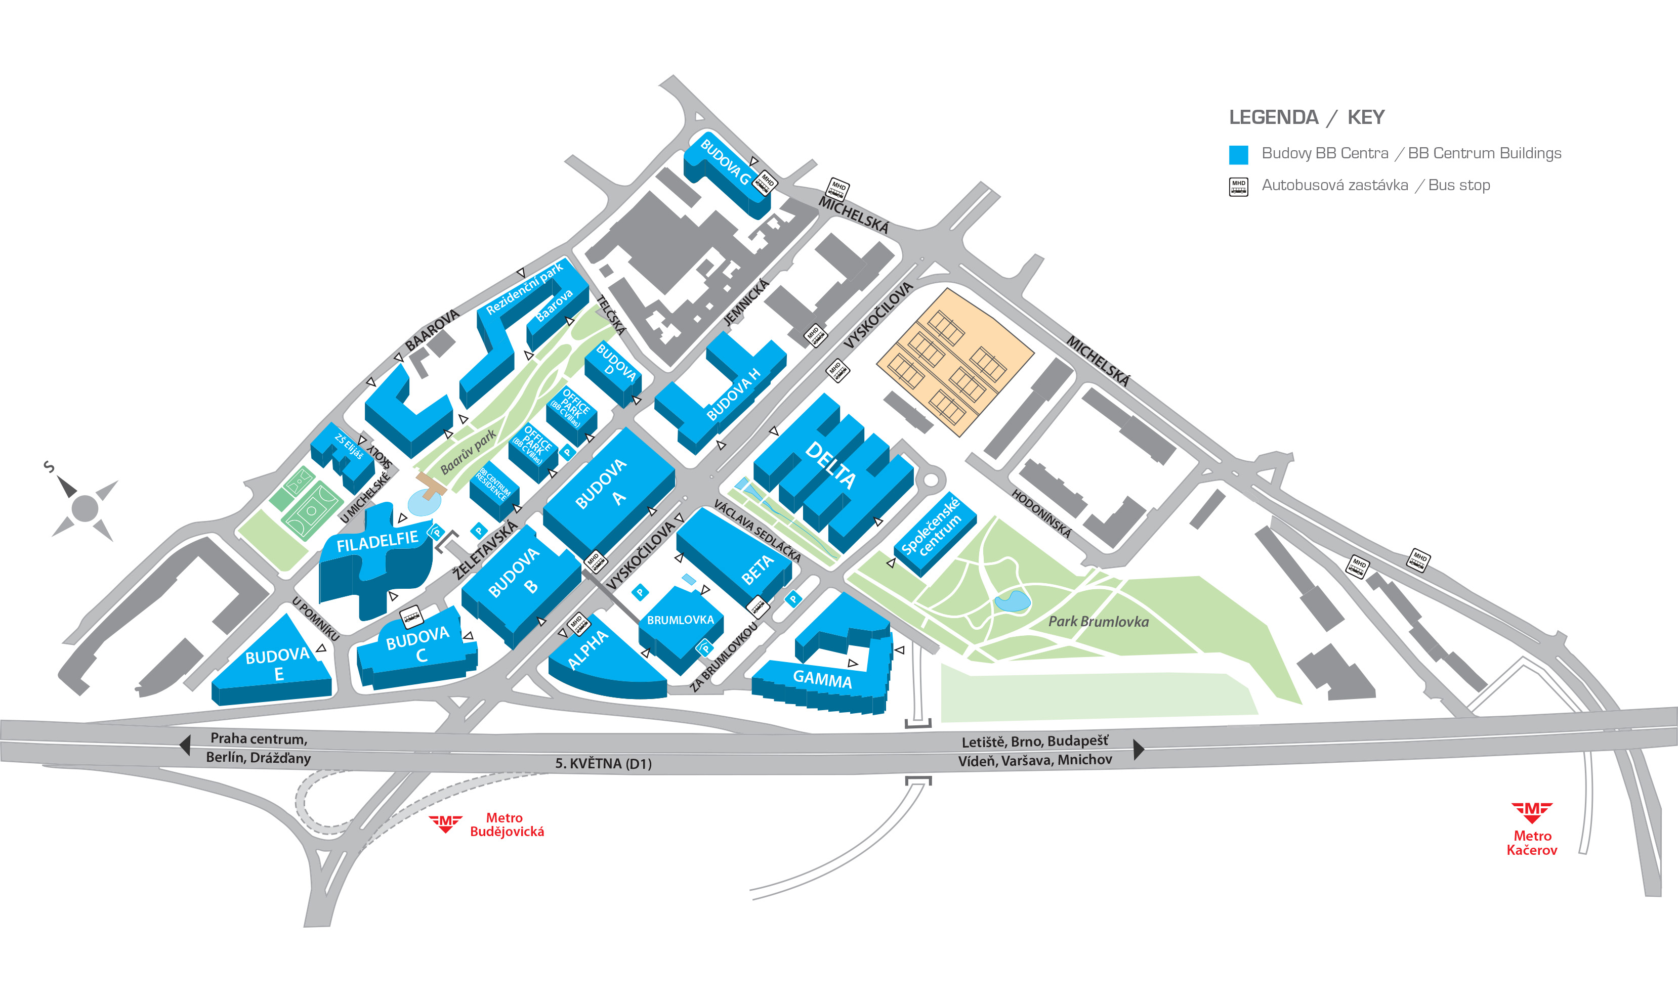

2. Historie BB Centra

BB Centrum se stalo jakousi malou městskou částí uvnitř Prahy, která nabízí lidem kvalitní pracovní prostředí, pestrou občanskou vybavenost, pohodlné bydlení, křesťanské vzdělávání a příjemné prostory pro duchovní i fyzický rozvoj a relaxaci.

1997 – zahájení a realizace prvních novostaveb v rámci komplexu BB Centrum
1998 – dokončení Budovy C
1999 – dokončení Budovy B
2002 – dokončení budov A, D a Office Parku (BB C VILLAS)
– dokončení rezidenčního projektu Residence BB Centrum
2003 – dokončení budovy ALPHA
2005 – dokončení budovy BETA
– zahájení výstavby budov GAMMA a E
– zahájení stavby nové Brumlovky
2006 – dokončení budovy GAMMA
2007 – dokončení budov Brumlovka a E
2008 – zahájení výstavby budovy FILADELFIE a Společenského centra
2009 – dokončení Společenského centra Bethany
2010 – dokončení budovy FILADELFIE
– otevření dokončení Základní školy Elijáš
– zahájení výstavby Rezidenčního parku Baarova
2011 – zahájení výstavby Budovy G
2012 – dokončení a kolaudace rezidenčního projektu Rezidenční park Baarova
– dokončení Baarova parku
– dokončení Nová Karolina Park, Ostrava
– zahájení výstavby budovy DELTA
2013 – dokončení a kolaudace Budovy G
2014 – zpětný odkup budovy ALPHA do vlastnictví skupiny PASSERINVEST
2015 – dokončení budovy DELTA
– dokončení 1. etapy parku Brumlovka
– zpětný odkup budovy BETA do vlastnictví skupiny PASSERINVEST
2016 – zpětný odkup Budovy A a Budovy B do vlastnictví skupiny PASSERINVEST
2017 – zpětný odkup Budovy D do vlastnictví skupiny PASSERINVEST

3. PASSERINVEST GROUP, a.s.

Skupina PASSERINVEST působí na českém trhu již od přelomu roku 1991 a 1992, kdy se profilovala především rezidenčními projekty na pražských Vinohradech. Vize jejího zakladatele a předsedy představenstva Radima Passera však brzy přesáhly oblast rezidenčních projektů a zaměřily se na celkovou přestavbu a rekultivaci území pražské Michle. Zde pod jeho vedením vzniká již dvacet let plnohodnotný multifunkční komplex, areál BB Centrum a jeho rozsah potvrzuje, že to nebyla jen pouhá neuskutečnitelná chiméra, ale promyšlený, náročný, ale přitom realistický projekt.

Developerská a investiční společnost PASSERINVEST GROUP, a. s., si získala své dobré jméno svým seriózním přístupem, otevřeností, transparentností a flexibilitou, s nimiž přistupuje ke každému jednání a klientovi. Osobní přístup a neobyčejná schopnost naslouchat tak ze společnosti učinila vyhledávaného partnera a korektního společníka.

Společnost PASSERINVEST GROUP, a. s., byla založena Radimem Passerem, který zastává funkci předsedy představenstva společnosti. Ten začal po vysokoškolských studiích na stavební fakultě v roce 1991 podnikat a založil společnost, která se stala jednou z nejrespektovanějších developerských společností na českém trhu.

Vedení společnosti PASSERINVEST GROUP, a. s.:
Radim Passer, zakladatel a generální ředitel
Vladimír Klouda, výkonný ředitel
Martin Unger, technický ředitel
Ondřej Plocek, finanční ředitel

4. Kontakty a spojení

Kristýna Samková, Head of Marketing and PR dept.
PASSERINVEST GROUP, a.s.
Tel.: (+420) 221 582 111
Mobil: (+420) 602 186 708
E-mail: Kristyna.Samkova@passerinvest.cz
www.passerinvest.cz, www.bbcentrum.cz

Informace pro média:

Crest Communications
Marcela Štefcová, Klára Kolínová
Ostrovní 126/30, 110 00 Praha 1
GSM: +420 731 613 669, +420 731 613 615
E-mail: marcela.stefcova@crestcom.cz, klara.kolinova@crestcom.cz
http://www.crestcom.cz

